**Оказание первой помощи при обмороке**



**Обморок – это кратковременная, внезапная потеря сознания.**

**Это может привести к тяжелым последствиям в следующих случаях:**

**• при падении пострадавший может получить травму головы;**

**• язык может попасть в глотку и перекрыть доступ к кислороду;**

**• перед обмороком человек был занят деятельностью, при которой требуются постоянное внимание и концентрация (находился за рулем автомобиля и пр.)**



**Разница обморока и потери сознания**

**Обморок и бессознательное состояние – это 2 разных понятия.**

**При потере сознания организм человека не реагирует на внешние раздражители, пострадавший не воспринимает действительность.**

**Существуют следующие виды бессознательного состояния:**

**• спутанное сознание (пострадавший говорит бред, проявляет равнодушие к окружающему);**

**• оглушение, ступор;**

**• обморок;**

**• кома (нарушение функционирования мозга)**

**Отключение сознания могут вызвать прямое (травма головы, отравление, кровоизлияние) и непрямое (обморок, шок и пр.) воздействия. Данное состояние может быть кратковременным (обморок) или длительным (привести к тяжелым нарушениям жизненных функций организма вплоть до состояния комы).**



**Ошибки оказания первой помощи**

**Чтобы не допустить тяжелых последствий, необходимо правильно оказать первую помощь пострадавшему. Если потерпевший без сознания, не допускается поднимать его в вертикальное положение. Нельзя давать нюхать ему нашатырный спирт и брызгать в лицо ледяной водой. Не рекомендуется давать пощечины потерявшему сознание. Если у потерпевшего есть пульс на сонной артерии, недопустимо приступать к непрямому массажу сердца. Не стоит прикладывать теплую грелку при болях в животе или пояснице.**

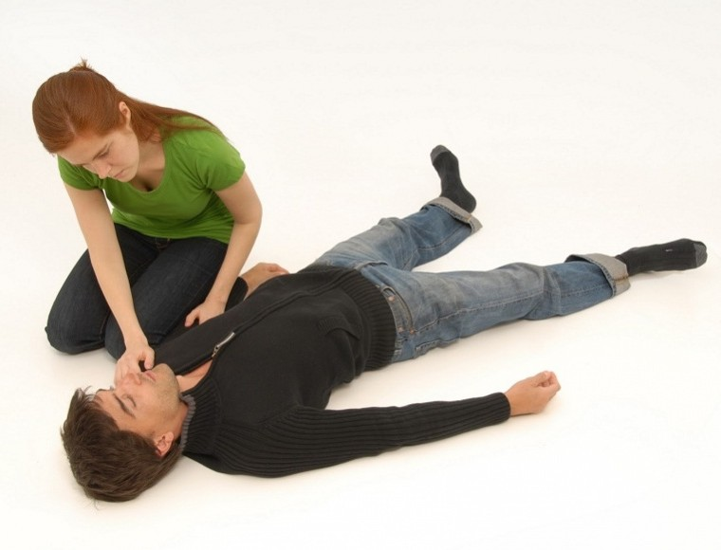

**Признаками обморока являются**

**редкое, поверхностное дыхание,**

**слабый пульс,**

**закатывание глазных яблок,**

**снижение реакции зрачка на свет,**

**отсутствие двигательной активности,**

**расслабление мышц.**

**При обмороке могут наблюдаться судороги, в худшем случае – отсутствие дыхания и сердцебиения.**

**Симптомы при обмороке: • легкое головокружение, шум в ушах; • тошнота, нехватка воздуха; • радужные дуги, «мушки», потемнение в глазах; • бледность, ледяные конечности.**



**Алгоритм действий при обмороке**

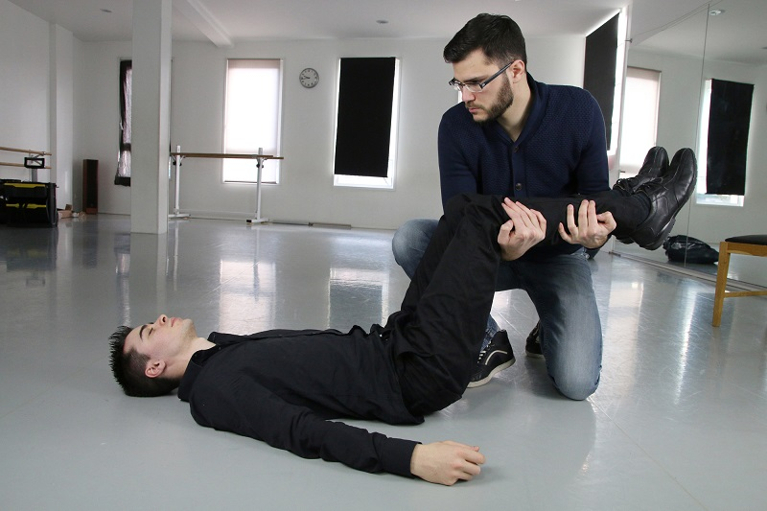

**1. Обеспечить горизонтальное положение больному (на спине);**

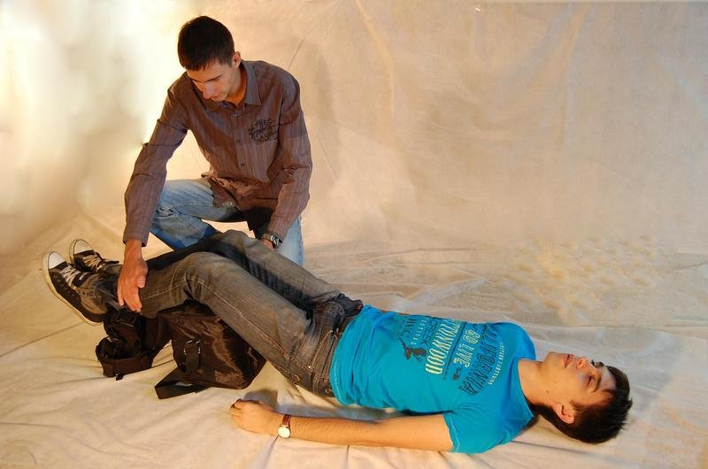

**2. Подложить что-либо под нижние конечности (под углом 30-45°), чтобы голова оказалась ниже колен;**

**3. Позаботиться о свежем воздухе, если обморок случился в помещении;**

**4. Проверить дыхание больного и устранить факторы, препятствующие этому (ослабить воротник, пояс, расстегнуть галстук и т.д.);**

**5. Побрызгать лицо прохладной водой;**

**6. Поднести к ноздрям нашатырный спирт (резкий запах которого обычно помогает восстановить сознание);**

**7. Расспросить о самочувствии, если необходимо вызвать бригаду скорой медицинской помощи.**

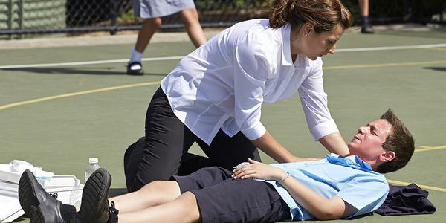

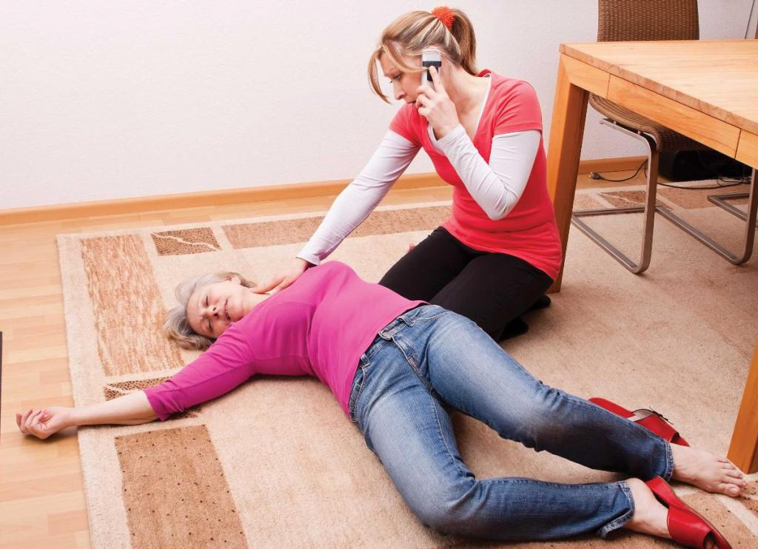

**Если после 2-х минут человек не приходит в сознание, следует проверить пульс и дыхание. Чтобы понять, дышит пострадавший или нет, стоит поднести ухо ко рту и постараться уловить звук вдыхаемого и выдыхаемого воздуха. Другой способ – обследовать грудную клетку и живот. Следующим шагом является проверка работы сердца: необходимо поднести ухо к груди пострадавшего. Чтобы нащупать пульс, стоит поднести пальцы к шее под подбородком (место сонной артерии). Если отсутствуют дыхание и пульс, стоит немедленно вызвать скорую помощь. В этом случае оказанием неотложной помощи при обмороке являются процедуры искусственное дыхание и непрямой массаж сердца. Если ничего не предпринимать, человек может умереть. Чтобы сделать искусственное дыхание, используют метод «рот в рот». При невозможности использовать этот прием, пользуются действием «рот в нос».**



**После того как человек очнулся, не стоит торопиться поднимать его: сначала можно усадить и напоить крепким горячим сладким чаем (если позволяют условия, если человек не страдает диабетом). Если пострадавший повторно чувствует обморочное состояние, стоит уложить его на спину и приподнять ноги.**

**Если потерпевший в состоянии говорить, необходимо спросить его имя, возраст или цвет одежды: это позволит понять, насколько он адекватен и может соображать.**

**Если он дезориентирован, нужно объяснить ему, где он, и что произошло. Когда человек пришел в сознание, нужно аккуратно растереть ему руки и укрыть одеялом.**

**Тест «Первая помощь при обмороке»**

**Задание 1**

**Первым мероприятием, с которого начинается оказание первой помощи, является оценка обстановки и обеспечение безопасных условий для её оказания.**

**Какие действия должен выполнить человек, оказывающий помощь, для реализации данного мероприятия в соответствии с Приказом Министерства здравоохранения и социального развития Российской Федерации от 4 мая 2012 г. № 477н «Об утверждении перечня состояний, при которых оказывается первая помощь, и перечня мероприятий по оказанию первой помощи»?**

**Ответ:**

1. Определение угрожающих факторов для собственной жизни и здоровья.
2. Определение угрожающих факторов для жизни и здоровья пострадавшего.
3. Устранение угрожающих факторов для жизни и здоровья.
4. Прекращение действия повреждающих факторов на пострадавшего.
5. Оценка количества пострадавших.
6. Извлечение пострадавшего из транспортного средства или других труднодоступных мест. 7. Перемещение пострадавшего.

**Задание 2**

**Подробный осмотр пострадавшего производится с целью выявления травм различных областей тела, требующих оказания первой помощи и проводится в строго установленной последовательности. Восстановите эту последовательность пронумеровав картинки в таблице:**

|  |  |
| --- | --- |
| **5** |  |
| **1** | Осмотр головы |
| **4** | Осмотр живота |
| **5** | Осмотр конечностей |
| **2** | Осмотр шейных позвонков |
| **3** | Осмотр груди |

**Задание 3**

**Установите последовательность действий алгоритма оказания первой помощи. Результат внесите в таблицу**

|  |  |
| --- | --- |
| **Действие** | **Порядковый номер** |
| Вызвать специалистов: 112 — с мобильного телефона, с городского — 103 (скорая) или 101 (спасатели). | 4 |
| Обеспечить пострадавшему физический и психологический комфорт, дождаться прибытия специалистов. | 6 |
| Проверить наличие у пострадавшего признаков жизни (пульс, дыхание, реакция зрачков на свет) и сознания. | 3 |
| Обеспечить безопасность пострадавшему и окружающим. | 2 |
| Оказать неотложную первую помощь. | 5 |
| Убедиться, что при оказании первой помощи вам ничего не угрожает и вы не подвергаете себя опасности. | 1 |

**Задание 4**

**Целью придания пострадавшему оптимального положения тела является**

**а) обеспечение удобства для проводимых манипуляций б) предупреждение риска самопроизвольного перемещения тела пострадавшего в) предупреждение воздействия угрожающих факторов на пострадавшего**

**г) уменьшение боли, создание наилучших условий для функционирования органов и систем пострадавшего**

**Опишите особенности придания оптимального положение тела пострадавшему, в зависимости от вида повреждения и его состояния**

|  |  |
| --- | --- |
| **Состояние пострадавшего (вид повреждения)** | **Оптимальное положение тела** |
| **Потеря сознания** | *Боковое устойчивое положение* |
| **Травма живота** | *Лежа ни животе с согнутыми ногами к животу* |
| **Открытое ранение грудной клетки** | *Положение полусидя с наклоном на поврежденную сторону* |
| **Травма позвоночника** | *Положение лежа на спине, на твердой ровной поверхности* |
| **Травма костей таза** | *Поза «Лягушки»* |
| **Сильная кровопотеря** | *Положение лежа на спине с приподнятыми ногами* |

**Задание 5**

**В какой статье уголовного кодекса РФ дано разъяснение ответственности граждан в случае оставления человека в опасности и неоказании первой помощи?**

а) статья 127 УК РФ; б) статья 94 УК РФ; в) статья 209 УК РФ; **г) статья 125 УК РФ.**

**Задание 6**

**Укажите три элемента ответа.**

**Какие категории граждан обязаны оказывать первую помощь?**

а) водители личного транспорта

**б) сотрудники полиции**

в) любой прохожий

**г) спасатели**

**д) пожарные**

**Задание 7**

**Когда прекращаются реанимационные мероприятия при оказании первой помощи?**

а) в момент прибытия скорой медицинской помощи б) после 6 минут проведения реанимационных мероприятий **в) после устного распоряжения сотрудников служб, обязанных оказывать первую помощь** г) при переломе ребра у пострадавшего **д) при появлении признаков жизни у пострадавшего**

**Задание 8**

**Проводить искусственную вентиляцию легких необходимо, если:**

**а) отсутствует сердцебиение и дыхание или, когда сохранено сердцебиение и самостоятельное дыхание, но частота дыхательных движений не превышает 10 раз в минуту;** б) отсутствует координация и речь, наблюдается непрерывный кашель, приводящий к сбою дыхания; в) отсутствует сердцебиение, но сохранено самостоятельное дыхание, при этом частота дыхательных движений превышает 10 раз в минуту.

**Задание 9**

**Укажите признаки обморока.**

а) отсутствие сознания, отсутствие дыхания, отсутствие пульса на сонной артерии;

б) отсутствие сознания более 3–4 минут, наличие пульса на сонной артерии, наличие дыхания;

**в) отсутствие сознания до 3–4 минут, наличие пульса на сонной артерии, наличие дыхания;**

г) отсутствие сознания, отсутствие дыхания, отсутствие пульса на сонной артерии, помутнение роговицы глаза.

**Задание 10**

**При голодном обмороке пострадавшему лучше всего предложить:**

а) молоко или йогурт;

б) газированные напитки;

**в) крепкий сладкий чай;**

г) квас или сок.

**Задание 11**

**Укажите правильную последовательность действий при оказании первой помощи пострадавшему с обмороком:**

[**а) придать пострадавшему горизонтальное положение с приподнятыми ногами, опущенной головой, дать понюхать нашатырный спирт, расстегнуть стесняющую одежду, лицо обрызгать холодной водой**](javascript:void(0);)

[б) расстегнуть одежду, уложить с приподнятой головой, наложить холодный компресс на лоб, напоить холодной водой](javascript:void(0);)

[в) перенести пострадавшего в теплое помещение, растереть чистыми руками, дать горячее питье (чай, кофе и т.д.)](javascript:void(0);)

**Задание 12**

**Признаки обморока**

**а) кратковременная потеря сознания (не более 3-4 мин)**

б) потеря сознания более 6 мин

**в) потере сознания предшествуют резкая слабость, головокружение, звон в ушах и потемнение в глазах**

г) потеря чувствительности